SAĞLIKTA ALGI YÖNETİMİ!
ÖZEL HASTANELER ÜCRETSİZ OLUYOR! ÖYLE Mİ?
Hastalar birçok branşta ve yan dallarda Merkezi Hekim Randevu Sistemi (MHRS) üzerinden randevu alamadıkları için kamu sağlık hizmetine ulaşamamakta, parası olanlar veya borç para bulabilenler ise özel sağlık kuruluşlarına yönelmek zorunda kalmaktadırlar.
Muayene, ameliyat randevusu alamayan vatandaşlara ve hastalardan %200 ilave ücret alınması uygulanmasına karşı algı yönetimi; Özel hastaneler ücretsiz oluyor!
Özel hastane ve sağlık kuruluşuna müracaat eden hastalardan kanun gereği yasal olarak her türlü tıbbi işlem için SUT bedellerinin %200’ü ücret alındığı herkesin malumu iken ve bunun kaldırıldığına ilişkin bir düzenleme yapılmamışken 2 Haziran 2022 tarihinde ATV haber bülteninde yayımlanan haberde özetle “Sosyal Güvenlik Kurumu özel hastanelerde muayene olmak isteyenler için özel bir düzenlemeye gidiyor. Yeni sistemde muayene, tahlil ve tedavinin tamamen ücretsiz olması planlanıyor. SGK, özel hastane devlet hastanesi ayrımını ortadan kaldıracağı ve SGK’nın devrim gibi karar alarak özel hastanelerin ücretsiz olacağı’’ haberi verildi. ATV’yi ve izleyen vatandaşlar da özel hastanelerin ücretsiz olduğu haberine inanarak hastanelere akın ettiklerinde böyle bir uygulamanın olmadığının gerçeği ile karşılaştılar.

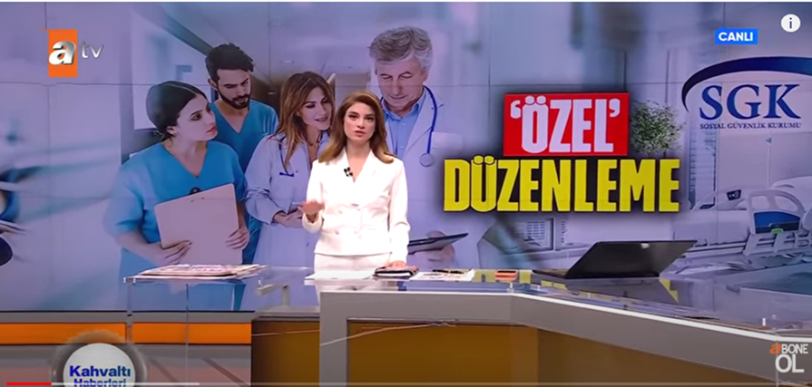
Önce sosyal güvenlik sistemi ve sağlık hizmetlerinden yararlanabilmek için birkaç bilinen gerçeği hatırlatalım…
Sosyal güvenlik sistemi sigortalılara ve hak sahiplerine prime dayalı katkılar üzerinden güvence sağlamaktadır. Sağlık hizmetlerinden ve diğer haklardan genel sağlık sigortalısı ile bakmakla yükümlü olduğu kişiler yararlandırılır.
5510 sayılı Sosyal Sigortalar ve Genel Sağlık Sigortası Kanunu (SSGSS) çerçevesinde sağlık hizmetlerinden ve diğer haklardan yararlanabilmek için;
1) Genel sağlık sigortalısı ve bakmakla yükümlü olduğu kişilerin, sağlık hizmeti sunucusuna başvurduğu tarihten önceki son bir yıl içinde toplam 30 gün genel sağlık sigortası prim ödeme gün sayısının olması,
2)Genel sağlık sigortalısı ve bakmakla yükümlü olduğu kişilerin, sağlık hizmeti sunucusuna başvurduğu tarihte 60 günden fazla prim ve prime ilişkin her türlü borcunun bulunmaması (tecil ve taksitlendirmeleri devam edenler hariç),
3) 4/b (BAĞ-KUR) tabi olanlar sağlık hizmeti sunucusuna başvurduğu tarihte prim ve prime ilişkin her türlü borcunun bulunmaması şarttır.
4) Sosyal Güvenlik Kurumu (SGK) sağlık hizmetlerini finanse eden esas kurumdur. Kurum, genel sağlık sigortası (GSS) kapsamında sigortalılara ve hak sahiplerine sunulan sağlık hizmetlerini kamu-özel ayrımı yapmaksızın tüm sağlık hizmet sunucularından (kamu-özel-üniversite sağlık hizmet sunucuları, eczaneler ve optisyenler) protokol ve sözleşmeler yoluyla satın almakta; GSS fon gelirlerden de sağlık hizmet sunucularına sundukları hizmet karşılığı olarak ödeme yapmaktadır. Sözleşme yapmayan sağlık hizmeti sunucularından alınan sağlık hizmetlerinin bedelleri ise acil sağlık hizmetleri dışında SGK tarafından karşılanmamaktadır.
5) 5510 sayılı Kanun’un 68. maddesinde katılım payı ve ilave ücret alınması hükmü vardır. Sağlık hizmetlerinden yararlanabilmek için genel sağlık sigortalısı veya bakmakla yükümlü olduğu kişiler tarafından
a) Ayakta tedavide hekim ve diş hekimi muayenesi
b) Vücut dışı protez ve ortezle
c) Ayakta tedavide sağlanan ilaçlar
d) Kurumca belirlenecek hastalık gruplarına göre yatarak tedavide finansmanı sağlanan sağlık hizmetlerinde SGK’na katılım payı ödenir.
5510 sayılı Kanun’un 73. maddesinde ilave ücret alınması uygulamasında “Kurumla sözleşmeli, vakıf üniversiteleri ile özel sağlık kurum ve kuruluşlarınca; Kurumca belirlenen her türlü tıbbi işlem için SUT bedellerinin %200 ilave ücret alınabilir” denmektedir.
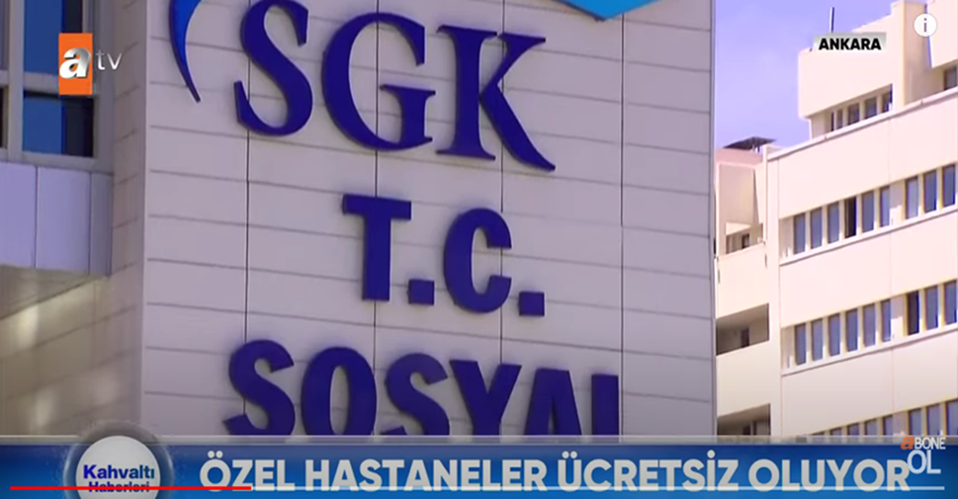
ÖZEL HASTANELER ÜCRETSİZ OLUYOR! YALANLAR VE GERÇEKLER.
- Sosyal Güvenlik Kurumu (SGK) halihazırda 875'i kamu, 135'i üniversite ve 1419'u özel olmak üzere toplam 2 bin 429 sağlık hizmeti sunucusuyla yaptığı sözleşmelerle sağlık hizmeti satın almaktadır.
- Haber “SGK ile özel sağlık kuruluşları tarafından yapılan kısmi branş/sağlık hizmeti sözleşmesi’ uygulamasına ilişkindir.
- Kardiyoloji, kardiyovasküler cerrahi, tıbbi onkoloji, radyasyon onkolojisi, doku organ nakli, acil ve hiperbarik oksijen tedavisi için 1419 özel sağlık hizmeti sunucusunun sadece 24'ü kısmi branş/sağlık hizmeti sözleşmesi olan sağlık hizmet sunucusudur. SGK duyurusundan sonra 18 hastane tam anlaşma yapmayacaklarını açıklamışlardır.
- Kısmi branş/sağlık hizmeti sözleşmesi olan sağlık hizmeti sunucusuna başvuru oranı özel sağlık hizmet sunucularına yapılan başvuruların yalnızca yüzde 1'ine tekabül etmektedir.
- SGK’nın özel sağlık hizmet sunucularına yapılan başvuruların %1'inde vatandaşların yaşadığı cepten ödeme sorununu 15 yıl sonra görmesi önemlidir. Ancak geri kalan %99’unun ilave ücret uygulamasında %200 ve ötesi ücret alınmasını ve kurallara uyulmamasını etkin denetleme yapmayarak görmezden gelmesi ve yasaya aykırı davranan hastaneler hakkında cezai işlem yapmaması söz konusudur.
- Vatandaşların sağlık hizmetlerine erişebilmeleri için sadece primlerini düzenli ödemeleri yeterli değildir. Aynı zamanda SGK’ya katılım payı, özel sağlık kuruluşlarına ilave ücret, ilaç ve medikal şirketlere ise ilaç ve tıbbi malzeme fark ücreti ödemek zorundadırlar.
- 5510 sayılı Sosyal Sigorta ve Genel Sağlık Sigortası Kanunu 68. Maddesinde katılım payı alınması, 73. Maddesinde sağlık hizmetlerinin sağlanma yöntemi ve sağlık giderlerinin ödenmesi; Kamu idaresi sağlık hizmeti sunucuları dışındaki vakıf üniversiteleri dahil sözleşmeli sağlık hizmeti sunucularınca, Kurumca belirlenen sağlık hizmetleri bedeline ek olarak, genel sağlık sigortalısı ve bakmakla yükümlü oldukları kişilerden ilave ücret alınması hükmü mevcuttur. İki katına kadar alınabilecek ilave ücretin tavanını belirlemeye Cumhurbaşkanı yetkilidir. Bu tavan dahilinde alınabilecek ilave ücret oranları Kurumca belirlenir.
- Sosyal Güvenlik Kurumu Sağlık Uygulama Tebliğinde; 1.8- Katılım payı alınması, 1.8.5- Katılım payı alınmayacak haller, sağlık hizmetleri ve kişiler, 1.9.1- İlave ücret alınması, 1.9.2- İlave ücret alınmayacak kişiler, 1.9.3- İlave ücret alınmayacak sağlık hizmetleri hükümleri vardır.
- İlave ücret alınmayacak sağlık hizmetleri:
a) Acil servislerde verilen ve SUT eki EK-2/B Listesinde yer alan 520.021 kod numaralı “Yeşil alan muayenesi” adı altında Kuruma fatura edilebilen sağlık hizmetleri hariç olmak üzere, acil haller nedeniyle sunulan sağlık hizmetleri,
b) Yoğun bakım hizmetleri,
c) Yanık tedavisi hizmetleri,
ç) Kanser tedavisi (radyoterapi, kemoterapi, radyo izotop tedavileri),
d) Yenidoğana verilen sağlık hizmetleri,
e) Organ, doku ve kök hücre nakillerine ilişkin sağlık hizmetleri,
f) Doğumsal anomaliler için yapılan cerrahi işlemlere yönelik sağlık hizmetleri,
g) Hemodiyaliz tedavileri,
ğ) Kardiyovasküler cerrahi işlemleri. (İstisnai sağlık hizmetlerinde belirtilen işlemler hariç)
h) Koklear işitsel implant işlemleri
- 5510 sayılı Kanunun ilgili maddeleri (md.68-73) ile Sağlık Uygulama Tebliği (SUT) maddelerinde (1.8-1.9) “Özel hastaneler ücretsizdir’’ hükmü yoktur.
- Genel sağlık sigortalısı ve bakmakla yükümlü olduğu kişilerin hastanelerden ücretsiz yararlanabilmeleri için 5510 sayılı Kanun 68 ve 73. Maddeleri ile Sosyal Güvenlik Kurumu Sağlık Uygulama Tebliğinde değişiklik yapılması gerekmektedir. Böyle bir değişiklik henüz yapılmamıştır. Ayrıca ilave ücret tavanını belirleyen Cumhurbaşkanı tarafından da bir karar açıklanmamıştır.

SONUÇ OLARAK
Yukarıda belirtiğimiz 5510 sayılı SSGSS Kanunu ve Sosyal Güvenlik Kurumu Sağlık Uygulama Tebliğinin ilgili madde hükümlerine göre ATV’de yayımlanan ‘” SGK’dan devrim gibi karar, özel hastaneler ücretsiz oluyor” haberi gerçeği yansıtmamaktadır.
Bu gerçekdışı ve çarpıtılmış haber vatandaşların sağlık hizmetine erişmemesi, sağlığın ticarileştirilmesi sonucu vatandaşın muayene ve tedavi olabilmesi için ödemek zorunda kaldığı katılım payı, ilave ücret, fark ücreti konusundaki tepkisinin üzerinin örtülmesi için yapılan bir algı yönetme haberidir.
Oysa genel sağlık sigortası fon gelirleri, genel sağlık sigortası kapsamında sağlanan sağlık hizmetlerini karşılamak için yeterli gelmektedir. GSS kapsamında sunulan sağlık hizmetlerinin nitelik ve niceliğinin artırılması, kamusal sağlık yatırımları yapılması ve kapsamlı koruyucu ve önleyici sağlık atılımları gerçekleştirilmesi için yeterli kaynak bulunmaktadır.
Dr. Ergün DEMİR Dr. Güray KILIÇ

